REQUERIMENTO 09/2025

SR. PRESIDENTE,
SRS. VEREADORES,

Na forma regimental requeiro a mesa que após ouvir o Plenário, seja enviado ofício a Srª. Maria do Socorro Delfino Pereira, Prefeita de Cajazeiras e ao Srº. Serafim Lopes de Souza Neto, Secretário de Desenvolvimento Rural e Recursos Hídricos, solicitando a construção de duas passagens molhadas na estrada que dar acesso ao Distrito de Catolé. Uma no riacho do Sítio Catolé dos Mangueiras e outra no Riacho de próximo à casa de Chico Domingo. A comunidade de Catolé fica sem acesso a cidade de Cajazeiras em dias de chuva forte, como também bloqueia a passagem dos profissionais da unidade de saúde e dos ônibus escolares.

PLENÁRIO EDMILSON FEITOSA CAVALCANTE, EM 15 DE ABRIL DE 2025.

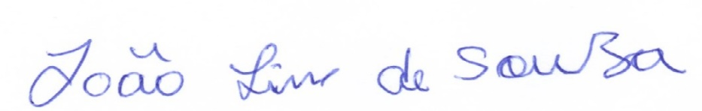

JOÃO LINS DE SOUZA
VEREADOR (PSD)

